Система управления потоками клиентов «Вега-М»

Руководство информационного киоска и терминала

Листов 7

Москва
2016

Информационный киоск

Основные элементы интерфейса
Рабочее пространство главной страницы состоит из следующих областей (Рисунок 1):
- заголовок (1);
- рабочая область (2);
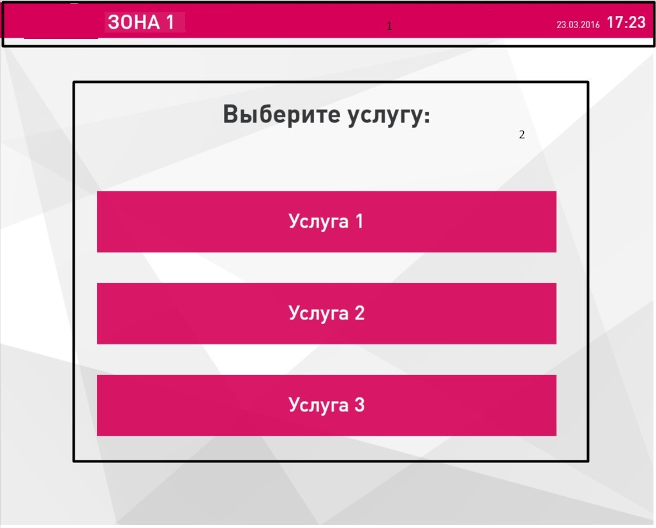
Рисунок 1 – Главная страница информационного киоска
Заголовок (1) включает:
- текущие дату и время;
- буквенное обозначение и название зоны обслуживания;
- логотип.
Рабочая область (2) по умолчанию включает:
- кнопки, соответствующие услугам (различны для каждой зоны обслуживания, в которой установлены информационные киоски)
Цвет заголовка и цвет кнопок соответствует цветовому обозначению зоны обслуживания, в которой установлены информационные киоски.

Описание функций
Информационный киоск реализует функции:
- запись на одну из предоставляемых услуг;
- печать талона электронной очереди;
- сканирование QR-кода.
Все информационные сообщения киоска отображаются определенное время (настраивается в АРМ администратора), затем происходит автоматический переход на главный экран информационного киоска.

Запись на услугу
Для записи на услугу необходимо выбрать одну из имеющихся услуг и нажать соответствующую кнопку в рабочей области главного экрана киоска (Рисунок 1). После нажатия кнопки в рабочей области отображается сообщение, содержащее номер сектора, в который записан посетитель (Рисунок 2).
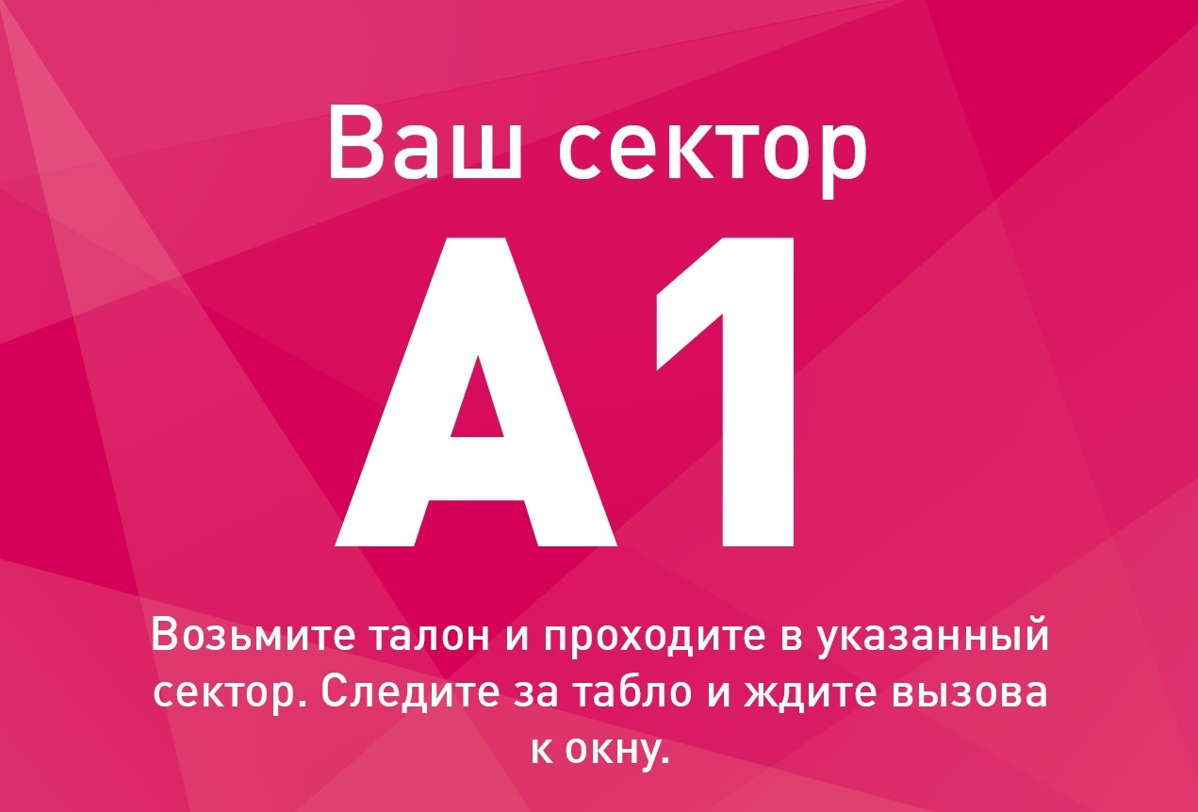
Рисунок 2 – Сообщение «Возьмите талон»
В случае, если запись не производится (нет открытых окон, в которых происходит обслуживание по запрашиваемой услуге), появляется информационное сообщение, (Рисунок 3).
Рисунок 3 – Сообщение «Запись на прием невозможна»

Печать талона
После записи на услугу в определенных зонах обслуживания информационный киоск с помощью встроенного термопринтера осуществляет печать талона (Рисунок 4).
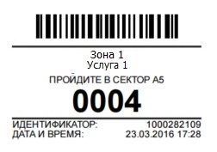
Рисунок 4 – Пример внешнего вида талона

Во время формирования талона в рабочей области экрана киоска отображается сообщение об ожидании (Рисунок 5).
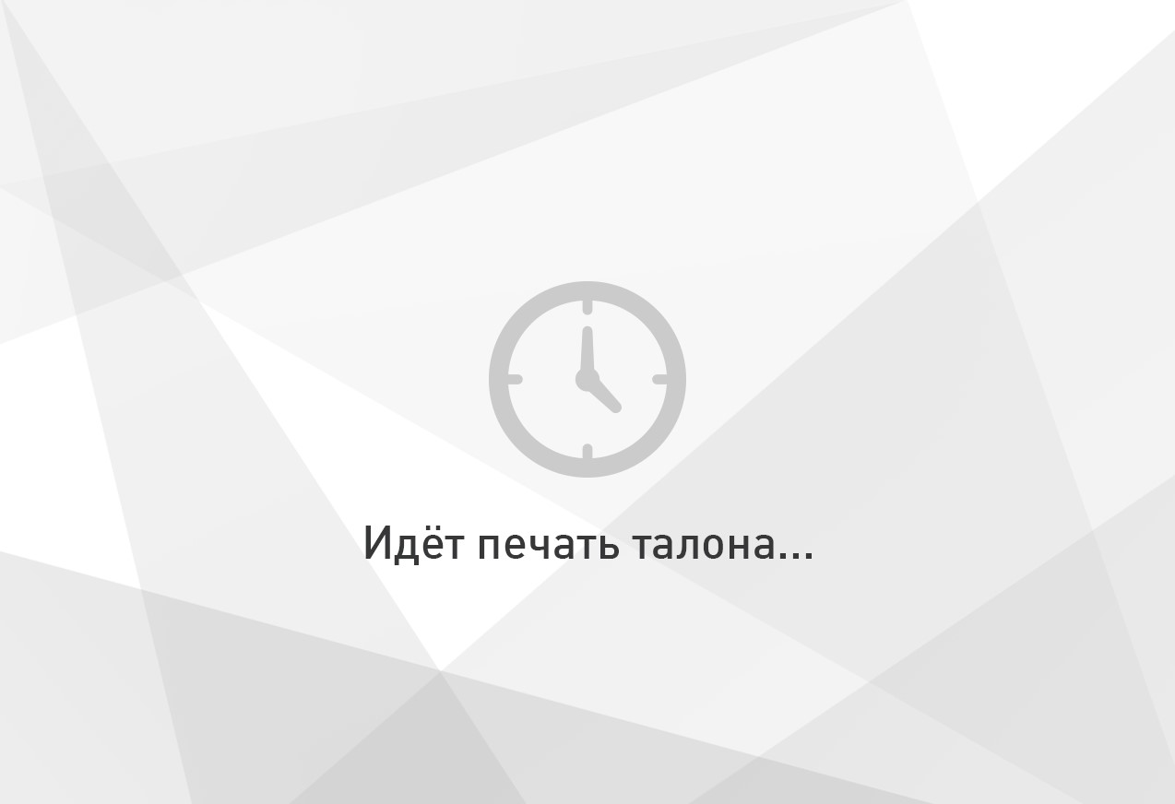
Рисунок 5 – Сообщение «Идет печать талона»

Сканирование штрих-кода / QR-кода
В случае, если перед выбором услуги необходимо осуществить сканирование штрих-кода или QR-кода посетителя, на экране информационного киоска отображается заставка, демонстрирующая инструкцию по использованию сканера киоска.
С помощью встроенного сканера информационный киоск осуществляет сканирование штрих-кода / QR-кода. После этого на экране киоска отображается главная страница с выбором услуг (Рисунок 1).

Информационный терминал

Основные элементы интерфейса
Рабочее пространство главной страницы состоит из следующих областей (Рисунок 6):
- заголовок (1);
- область описания текущего состояния (2);
- область отображения маршрута (3).
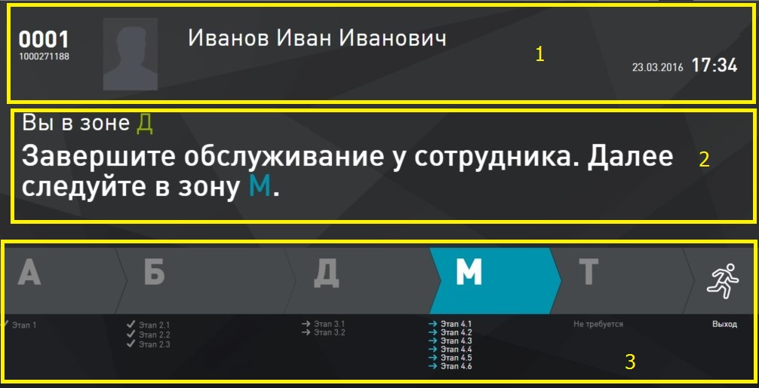
Рисунок 6 – Главная страница информационного терминала
Заголовок (1) включает:
- короткий и длинный идентификатор посетителя;
- фото посетителя (при наличии);
- ФИО посетителя (при наличии);
- текущие дату и время;
- логотип.
Область описания текущего состояния (2) включает:
- сообщение текущего местоположения посетителя (название и цветное буквенное обозначение зоны обслуживания);
- сообщение с указанием дальнейших действий, направлением в следующую зону обслуживания.
Область отображения маршрута (3) по умолчанию включает:
- графическое отображение маршрута с выделением соответствующими цветами необходимых зон обслуживания;
- перечень действий, которые необходимо совершить посетителю в конкретной зоне обслуживания (с отметками уже совершенных).
На экране информационного терминала также может отображаться схематичный план здания, содержащий карту этажа, на котором расположен информационный терминал. На карте отображается соответственное цветовое кодирование зон обслуживания. На карте отображается местоположение информационного терминала («Вы здесь!»), а также местоположение, в которое должен пройти посетитель («Вам сюда!»).

Описание функций
Информационный терминал реализует функции:
- сканирование QR-кода;
- просмотр информации по ID.
Все информационные сообщения терминала отображаются определенное время (настраивается в АРМ администратора), затем происходит автоматический переход на заставку информационного терминала.

Сканирование штрих-кода / QR-кода
Перед получением информации по ID посетителя необходимо осуществить сканирование штрих-кода / QR-кода посетителя. На экране информационного терминала отображается заставка, демонстрирующая инструкцию по использованию сканера терминала.
С помощью встроенного сканера информационный терминал осуществляет сканирование штрих-кода / QR-кода. После этого на экране терминала отображается главная страница с информацией по ID (Рисунок 6).

Просмотр истории по ID
Для просмотра истории по идентификатору (после сканирования штрих-кода / QR-кода) необходимо на главном экране информационного терминала нажать на область отображения короткого и длинного идентификатора посетителя.
На экране информационного терминала отобразится название услуги, текущий этап и статус идентификатора, а также таблица с историей по данному идентификатору (Рисунок 7).
В данной таблице отображены действия оператора над талоном, а также время, этап и место (зона, сектор, окно) совершения действия.
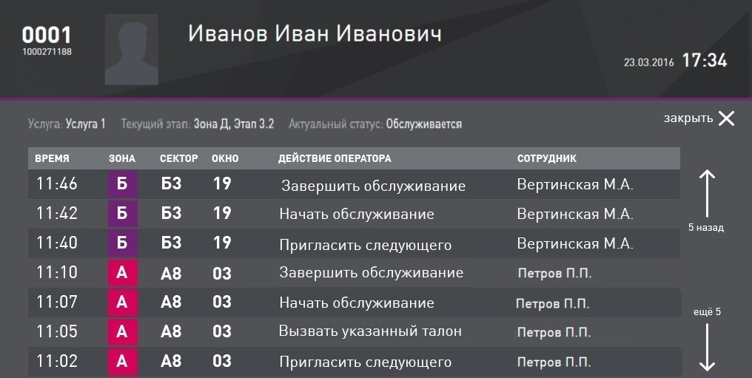
Рисунок 7 – Просмотр истории по ID
На экране просмотра истории идентификатора имеются стрелки «вверх» и «вниз» для прокрутки таблицы с историей. Также имеется кнопка «Закрыть» для возврата к главному экрану информационного терминала.

